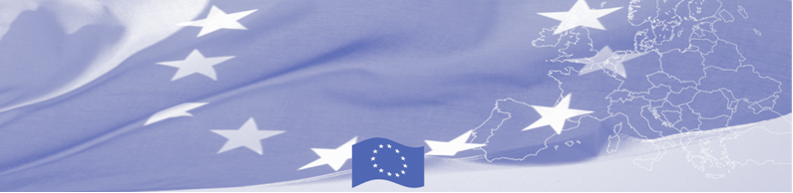
ПРЕСС-РЕЛИЗ

Запуск проекта по улучшению безопасности школ Кыргызской Республики
Бишкек, 24 апреля 2017 года
Представители Министерства образования и науки Кыргызской Республики, Европейского Союза, Фонда им. К. Аденауэра, а также Экологического Движения «БИОМ» соберутся для презентации проекта по вопросам создания безопасной образовательной среды в школах Кыргызстана.
Данный проект будет реализован во исполнение Национальной стратегии устойчивого развития и Программы по переходу Кыргызской Республики к устойчивому развитию, а также Целей устойчивого развития. В рамках этих документов высшим политическим руководством был официально объявлен курс Кыргызстана на устойчивое развитие.
Рост проблемы обеспечения безопасности жизнедеятельности человека признается как во всем мире, так и в Кыргызстане. В связи с этим, государство предпринимает шаги в области регулирования обеспечения условий безопасности в образовательных организациях. Однако местный потенциал для реализации норм безопасности в школах является довольно низким, включая мониторинг качества школьной образовательной среды и взаимодействие между заинтересованными сторонами – секторами образования, здравоохранения и местного самоуправления. Поэтому проект будет направлен на выработку и пилотирование комплексной модели безопасности в школах и включает меры по повышению информированности сотрудников школ, работников местного самоуправления и других групп интересов по вопросам безопасности финансовых механизмов и их прозрачности, а также наращиванию потенциала заинтересованных сторон в сфере образования для решения вопросов безопасности на практике.
Безопасные школы означают хорошие гигиенические условия, чистую воду, воздух, хорошее освещение и безопасные здания, отсутствие насилия, формирование культуры терпимости, безопасную атмосферу обучения. Реализация Проекта будет проходить в координации с министерствами образования, здравоохранения и финансов с привлечением местных властей, экспертов, представителей общественных советов государственных органов и всех заинтересованных групп.
Во всех регионах страны будут переоборудованы по ряду параметров 12 пилотных школ, созданы 3 Центра безопасности образовательной среды в ведущих педагогических и в управленческих Вузах, чтобы внедрить новые стандарты безопасности, разработанные Межведомственной рабочей группой, при поддержке международных экспертов и в перспективе будут предложены для реализации в рамках системы образования.
На установочном семинаре 24.04.2017 в Парк Отеле в 16:00 будет представлена информация о целях, задачах, планируемых мероприятиях, ожидаемых результатах проекта.
Дополнительную информацию о проекте можно получить по телефону: +996 312 311671 и электронной почте: bakulya.islanbekova@gmail.com
Представительство Европейского Союза  в Кыргызской Республике  Бульвар Эркиндик 21, Бизнес центр "Орион", 5й этаж, Бишкек, 720040, Кыргызская Республика.  Телефон: +996 312 26 10 00  факс: +996 312 26 10 07  Email: delegation-kyrgyzstan@eeas.europa.eu  Website: http://eeas.europa.eu/delegations/Kyrgyzstan  Facebook:http://www.facebook.com/eudelkg | 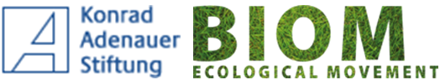 | Европейский Союз включает в себя 28 государств-членов, объединивших передовые достижения, ресурсы и судьбы своих народов. На протяжении 60 лет совместными усилиями им удалось создать зону стабильности, демократии и устойчивого развития, сохранив при этом культурное многообразие, личные свободы и атмосферу терпимости. Европейский Союз неуклонно стремится передавать и приобщать к своим достижениям и ценностям страны и народы, находящиеся за его пределами.

